 Colegio René Schneider Chereau

Unidad Técnico Pedagógica

**GUÍA DE FORMATIVA DE NATURALEZA**

Asignatura: Ciencias Naturales Curso: 4º básico A

Fecha: 13 al 24 de julio 2020 Docentes encargadas: Adriana Azúa y Ximena Toledo

Nombre del alumno: ________________________________________________________________________

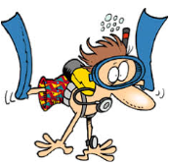**OA**: (12) Demostrar, por medio de la investigación experimental, los efectos de la aplicación de fuerzas sobre objetos, considerando cambios en las forma, la rapidez y la dirección del movimiento, entre otros.

**Contenido**: Fuerza de gravedad.

**Objetivo de la clase:** Demostrar experimentalmente los efectos de la fuerza magnética sobre los objetos.

**INDICACIONES GENERALES:** Lee con atención y responde a las preguntasde la guía. Luegobusca y lee las páginasdesde la186 a la 189 y responde las preguntas en tu cuaderno. Además si puedes (**no es obligación**) confecciona el dinamómetro para completar la tabla de datos.

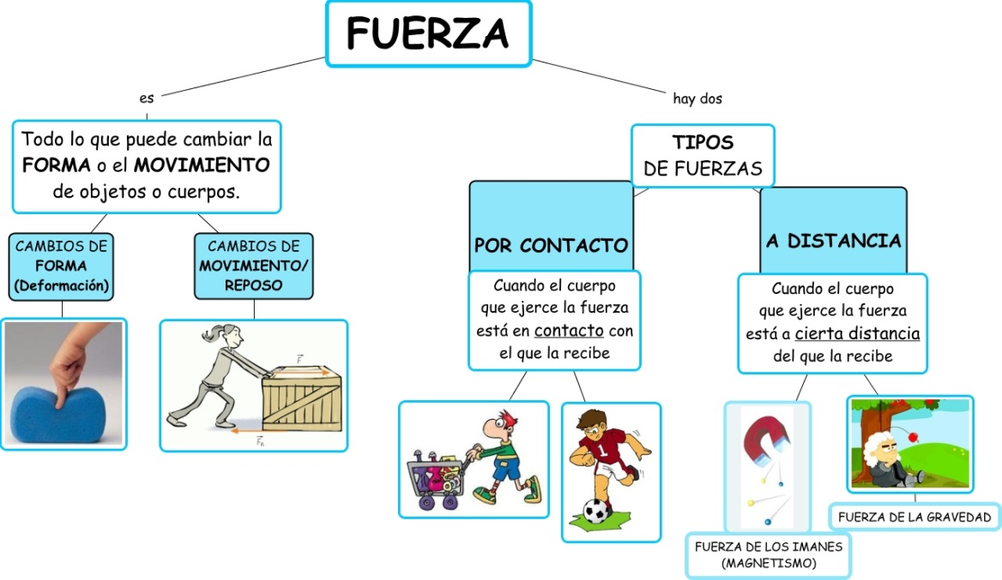**RETROALIMENTACION:**

***FUERZA DE GRAVEDAD***

*1.-¿Por qué crees que los paracaidistas caen de regreso a la Tierra?*

*________________________________________________________________________________________*

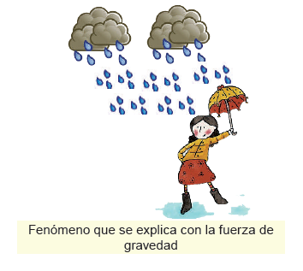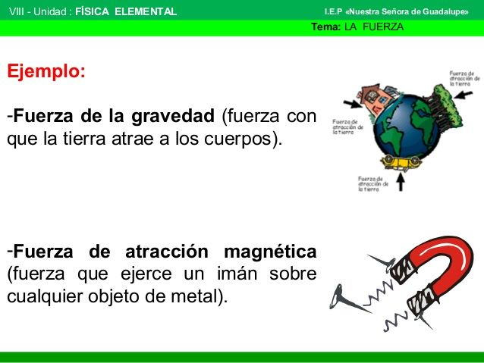*La fuerza es cualquier empujón o tirón. Hay distintas fuerzas que actúan todo el tiempo sobre nosotros. La fuerza de Gravedad es una fuerza sin contacto que hace que los objetos sean atraídos hacia el centro de la Tierra. Sin la fuerza de gravedad los objetos se alejarían flotando, como ocurre en el espacio exterior.*

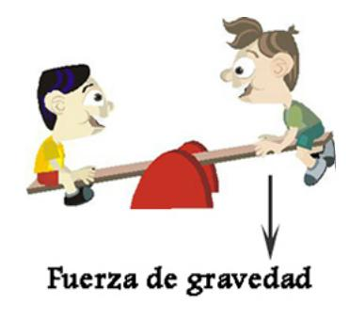

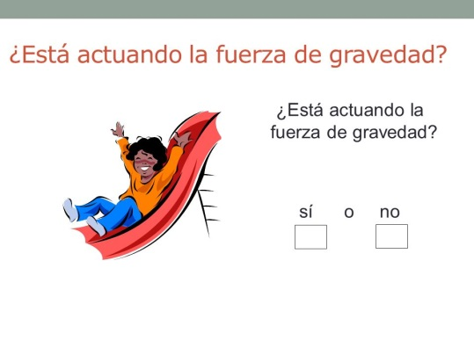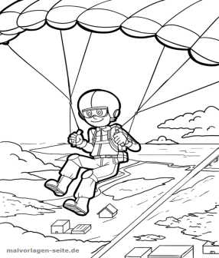

-

*3.-Escribe un ejemplo, donde esté actuando la fuerza de gravedad.*

***______________________________________________________________________________________________________________________________________________________________________________________________________________________________________________________________________________________________________***

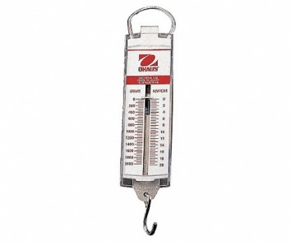***EL DINAMÓMETRO***

El funcionamiento de muchas herramientas se basa en los efectos que producen las fuerzas en los cuerpos. Por ejemplo, el dinamómetro es un instrumento tecnológico que permite **medir la magnitud de la fuerza peso**, depende para su funcionamiento de la capacidad elástica de ciertos materiales, como un **resorte** o un **elástic**o, ya que la deformación de dichos materiales se asocia directamente a la acción de la fuerza peso.

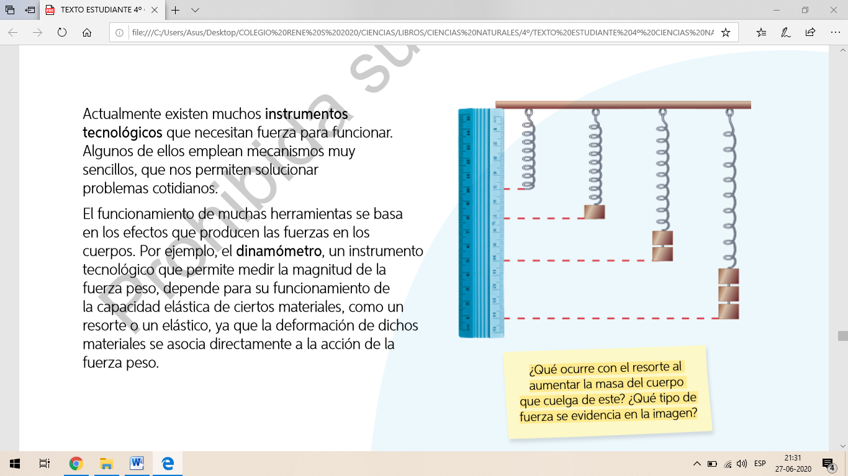Observa la imagen y responde.

¿Qué ocurre con el resorte al aumentar la masa del cuerpo que cuelga de este?

________________________________________________________________

¿Qué tipo de fuerza se evidencia en la imagen?

________________________________________________________________

***LA FUERZA DE GRAVEDAD O PESO***

**La fuerza con que la tierra atrae un cuerpo se llama PESO** y su unidad de medida es el **newton** el que se simboliza con la **letra N.**

***El peso de un objeto depende de donde esté ubicad****o* .Si la atracción de la fuerza de gravedad es débil, el peso del objeto es menor. Por ejemplo, la fuerza de gravedad en la Luna es menor que en la Tierra, por lo tanto, pesarías menos en la Luna que en la Tierra.

***El peso de un objeto también depende de la cantidad de materia que tien***e. Los objetos con más materia tienen más masa. Sobre la superficie de la Tierra, los cuerpos con mayor masa pesan más que los con menor masa. Por ejemplo el peso de un elefante es mayor que el de una manzana.

Tu masa es igual en la Tierra y en la Luna, pero tu peso es distinto**.**

**Aprendiste que el peso corresponde a la fuerza con que la gravedad atrae un cuerpo y puede cambiar según donde se encuentre el objeto**. Por ejemplo, la fuerza de gravedad sobre un cuerpo en la superficie de la Tierra es **seis veces más fuerte** que sobre la **Luna**. Si un gato pesara 5N en la Luna **¿Cuánto pesaría en la Tierra**?

**Respuesta**: Sería 5N x 6 = 30 N .El gato pesa 5N en la Luna y 30N en la Tierra.

**ACTIVIDAD Ahora tú calcula.**

1.-La fuerza gravitatoria en la Tierra **es tres veces más fuerte** que en el planeta **Marte**. Entonces, si una bicicleta pesa 10N en el planeta Marte ¿Cuánto pesa en el planeta Tierra? Realiza tus cálculos.

Respuesta: ________________________________________________________________________________

2.-Si un perro pesara 20 N en la Luna, ¿Cuánto pesaría en la Tierra? Realiza tus cálculos.

Respuesta:________________________________________________________________________________

3.-Si consideramos que la masa de la Tierra es mayor que la de la Luna y que la de Júpiter es superior a la de Tierra 4 veces ¿cómo será la masa de la niña en la Tierra y en Júpiter, si en la Luna es de 35 kilogramos? Realiza tus cálculos y Fundamenta.

______________________________________________________________________________________________________________________________________________________________________________________________________________________________________________________________________________________________________

|  |
| --- |
| ***RETROALIMENTACIÓN***  **Hacer predicciones** o anticipaciones. ¿Qué es? Consiste en anticipar lo que sucederá en el texto, o **hacer** hipótesis sobre su contenido. Las **predicciones** son un tipo de inferencia, por eso también relacionan lo que dice el texto con los conocimientos y experiencias previas del lector. Es decir, escribe lo que piensas y das respuesta a la pregunta dada. |

4.- Tienes una bolita de plumavit de 4cm de diámetro y una bolita de acero del mismo diámetro. Las colocas a una altura de 2 metros y las dejas caer al mismo tiempo. **¿Cuál caerá primero?** Realiza una **predicción.**

**______________________________________________________________________________________________________________________________________________________________________________________________________________________________________________________________________________________________________**

5.- Sin la fuerza de gravedad, ¿Qué sucedería si lanzaras una pelota hacia arriba? Explica.

**____________________________________________________________________________________________________________________________________________________________________________________________________**

6.-¿Cómo podrías demostrar que la fuerza de gravedad actúa sobre una manzana?

**_________________________________________________________________________________________________**_

**__________________________________________________________________________________________________**

**TICKETS DE SALIDA**

1.- ¿De acuerdo con la información , ¿es correcto afirmar que masa y peso son lo mismo? ¿Por qué?

______________________________________________________________________________________________________________________________________________________________________________________________________________________________________________________________________________________________________

2. Si comparamos el peso y la masa de un mismo cuerpo en la Luna y en la Tierra ¿cómo serían sus valores?

____________________________________________________________________________________________________________________________________________________________________________________________________

3. ¿Qué relación existe entre la fuerza de gravedad y el peso? ¿Por qué?

______________________________________________________________________________________________________________________________________________________________________________________________________________________________________________________________________________________________________

***¡FELICITACIONES POR TU EXCELENTE TRABAJO!***

Envía tus guías resueltas al correo: [x.galveztoledo@gmail.com](mailto:x.galveztoledo@gmail.com) o déjalas en el colegio el **LUNES 27 de julio**

en horario de 10:00 a 13:30 horas.